TEHNIČKI LIST
UNIVERZALNO ULJE
PRIMENA:
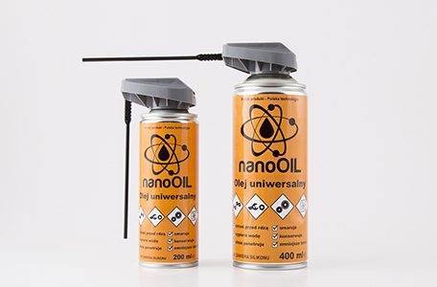 Univerzalno Ulje namenjeno je za podmazivanje svih vrsta delova od metala i hroma, koji se koriste u lakim mehanizmima. Koristi se za šarke, brave, ventile, vijke, matice i dijelove opreme kao što su pile, mašine, kosilice, kao i bicikle i kolica. Koristi se za privremenu zaštitu od korozije alata za bašte i radionice, malih elektromotora i pumpa za ubrizgavanje sa posebnim osvrtom na njihove pokretne delove.
DELOVANJE:
- formira omotač sa izuzetnom otpornošću na vlagu i zagađenja, kao i zaštitni sloj protiv korozije;
- potiskuje vodu sa metalnih površina, alata, motora;
- podržava gladak rad mehanizama, bez gličeva i džemova;
- savršeno čisti i otključava mehanizme;
- prodire i olabavja korodirane, zarđale i sinterovane delove;
- olabavlja korodirane elemente.
FIZIKALNA I KEMIJSKA SVOJSTVA:
fizikalno stanje: aerosol
boja: boja ćilibara
miris: karakterističan
temperatura topljenja/ mržnjenja: -45 ºC
temperatura paljenja: < 0 ºC
zapaljivost (čvrstog tela, gasa): izrazito zapaljiv
gornja/donja granična eksplozivnost: 8,4%/1,8% vol. (propelent)
gustina (20ºC): 0,870 g/cm3
rastvorljivost : nerastvorljiv u vodi, rastvara se u organskim rastvaračima
eksplozivna svojstva: formira eksplozivne smeše sa vazduhom
oksidujuća svojstva: ne pokazuje

EKOLOŠKE INFORMACIJE:
Proizvod nije klasifikovan kao opasan po okolinu. Ne očekuje se bioakumulacije. Proizvod ima nisku pokretljivost u zemljištu i vodenoj sredini. Gasne komponente se brzo rasprostranjuju u vazduhu.
STABILNOST I REAKTIVNOST:
Reaktivan proizvod, ne postoji opasnost od polimerizacije. Pare mogu da formiraju eksplozivne smeše sa vazduhom. Uz pravilnu upotrebu i čuvanje proizvod ne posedjuje opasnih proizvoda raspadanja.
ZDRAVLJE I BEZBEDNOST:
Treba se pridržavati opštih pravila o bezbednosti i higijeni. Izbegavati kontakt sa očima i kožom. Odmah skinuti kontaminiranu odeću. Na mestu rada mora se obezbediti opšta i/ili mestimična ventilacija tolika da se održava koncentracija štetnog agensa u vazduhu ispod graničnih dozvoljenih vrednosti. Može izazvati alergijsku reakciju kože.
Držati podalje od dece. Ne probiti ili spaljivati, čak i nakon potpune upotrebe.
SKLADIŠTENJE:
Čuvati na suvom i dobro vetrenom mestu na temperaturi ispod 50ºC. Držati podalje od izvora vatre i toplote. U skladištu poštovati zabranu pušenja, upotrebe otvorene vatre i alate koji proizvode varnice. Obezbediti provetravanje u protiveksplozivnoj izvedbi. Držati podalje od hrane, prehrambenih proizvoda i hrane za životinje. Zaštititi od direktne sunčeve svetlosti.

TRANSPORT:

Ova smeša ne predstavlja opasnost za okolinu u skladu sa kriterijumima u pravilima prevoza. Paketi pošiljke ne bi trebalo da su bačeni ili izloženi udarcima. Kontejneri/multi-pakovanja moraju biti lagerovani u vozilu ili kontejneru tako, da se ne mogu prevrnuti ili pasti. Izbegavati izvore toplote.

NAPOMENE:

Proizvod ne sadrži silikon.

